**Сетевая атака - это?**

Действия с применением программных и (или) технических средств и с использованием сетевого протокола, направленные на реализацию угроз несанкционированного доступа к информации, воздействия на нее или на ресурсы автоматизированной информационной системы.  
_____________________________________________________________________________________  
**Искусственные угрозы - это?**

Угрозы, вызванные деятельностью человека:

Непреднамеренные(неумышленные, случайные) угрозы, вызванные ошибками в проектировании АИС и ее элементов, ошибками в программном обеспечении, ошибками в действиях персонала и т.п.

Преднамеренные(умышленные) угрозы, связанные с целенаправленными устремлениями злоумышленников.

_____________________________________________________________________________________  
**Побочные электромагнитные излучения и наводки - это?**

Электромагнитные излучения технических средств обработки информации, возникающие как побочное явление и вызванные электрическими сигналами, действующими в их электрических и магнитных цепях, а также электромагнитные наводки этих сигналов на токопроводящие линии, конструкции и цепи питания._____________________________________________________________________________________ **Каналы проникновения в систему и утечки информации разделяют на?**

* **Косвенные**
* **Прямые**

_____________________________________________________________________________________

**Сертификация – это?**

Форма подтверждения соответствия объектов установленным требованиям, осуществляемая [органом по сертификации](https://ru.wikipedia.org/w/index.php?title=%D0%9E%D1%80%D0%B3%D0%B0%D0%BD_%D0%BF%D0%BE_%D1%81%D0%B5%D1%80%D1%82%D0%B8%D1%84%D0%B8%D0%BA%D0%B0%D1%86%D0%B8%D0%B8&action=edit&redlink=1)

(Википедия)

_____________________________________________________________________________________ **К классам угроз информационной безопасности не относятся?**

**###**

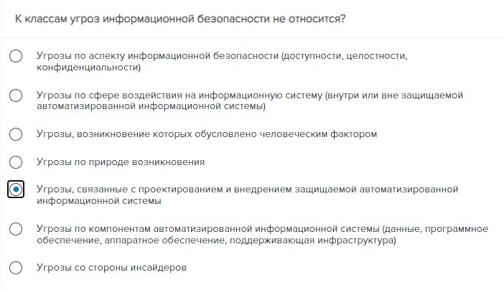

_____________________________________________________________________________________ **Угроза - это?**

Совокупность условий и факторов, которые могут стать причиной нарушения целостности, доступности, конфиденциальности.

_____________________________________________________________________________________ **Способ защиты информации - это?**

Порядок и правила применения определенных принципов и средств защиты информации.

_____________________________________________________________________________________ **Замысел защиты информации - это?**

Основная идея, раскрывающая состав, содержание, взаимосвязь и последовательность осуществления технических и организационных мероприятий, необходимых для достижения цели защиты информации.

_____________________________________________________________________________________ **К видам информации по форме отображения не относятся?**

Криптографическая

_____________________________________________________________________________________ **Криптографическая защита информации - это?**

Защита информации с помощью ее криптографического преобразования.

_____________________________________________________________________________________ **К видам информации по назначению не относятся?**

Публичная

_____________________________________________________________________________________ **Защита информации - это?**

Деятельность, направленная на предотвращение утечки защищаемой информации, несанкционированных и непреднамеренных воздействий на защищаемую информацию.

_____________________________________________________________________________________ **Правовая защита информации - это?**

Защита информации правовыми методами, включающая в себя разработку законодательных и нормативных правовых документов (актов), регулирующих отношения субъектов по защите информации, применение этих документов (актов), а также надзор и контроль за их исполнением.

_____________________________________________________________________________________ **Защита информации от разведки - это?**

Это защита информации, направленная на предотвращение получения защищаемой информации разведкой (иностранной разведкой).

_____________________________________________________________________________________ **Угроза безопасности информации - это?**

Совокупность условий и факторов, создающих потенциальную или реально существующую опасность нарушения безопасности информации.

_____________________________________________________________________________________ **Сетевой протокол - это?**

Совокупность семантических и синтаксических правил, определяющих взаимодействие программ управления сетью, находящейся на одном компьютере, с одноименными программами, находящимися на другом компьютере.

_____________________________________________________________________________________ **Канал утечки информации - это?**

Совокупность источника информации, материального носителя или среды распространения несущего указанную информацию сигнала и средства выделения информации из сигнала или носителя.

_____________________________________________________________________________________ **Разглашение информации - это?**

Несанкционированное доведение защищаемой информации до лиц, не имеющих права доступа к этой информации.

_____________________________________________________________________________________ **Электромагнитный перехват - это?**

Перехват, осуществляемый за счет излучения центрального процессора, дисплея, коммуникационных каналов, принтера и т.д., т.е. перехват с технических средств, имеющих побочные электромагнитные излучения и наводки.

_____________________________________________________________________________________ **Основные пути прохождения акустических волн из помещения включают?**

* воздушный перенос;
* материальный перенос;
* мембранный перенос.

**Принцип Политики информационной безопасности "разделение обязанностей" означает?**

Предполагает такое распределение ролей и ответственности, при котором один человек не может нарушить критически важный для организации процесс. _____________________________________________________________________________________ **Принцип Политики информационной безопасности "минимизация привилегий" означает?**

Предписывает выделять пользователям и администраторам только те права доступа, которые необходимы им для выполнения служебных обязанностей._____________________________________________________________________________________ **Принцип Политики информационной безопасности "невозможность перехода в небезопасное состояние означает" означает?**

При любых обстоятельствах, в том числе нештатных, защитное средство либо полностью выполняет свои функции, либо полностью блокирует доступ._____________________________________________________________________________________ **Принцип Политики информационной безопасности "разнообразие защитных средств" означает?**

Рекомендует организовывать различные по своему характеру оборонительные рубежи, чтобы от потенциального злоумышленника требовалось овладение разнообразными и, по возможности, несовместимыми между собой навыками.

_____________________________________________________________________________________ **К активам организации по информационной безопасности относятся?**

* информационные активы;
* ресурсы;
* процессы.

_____________________________________________________________________________________ **Система управления информационной безопасностью - это?**

Часть общей системы менеджмента организации (предприятия), основанная на использовании методов оценки бизнес-рисков для разработки, внедрения, функционирования, мониторинга, анализа, поддержки и улучшения информационной безопасности.

_____________________________________________________________________________________ **Служебная тайна - это?**

Охраняемая законом конфиденциальная информация о деятельности государственных органов, организаций, доступ к которой ограничен в силу служебной необходимости.

_____________________________________________________________________________________ **Режим служебной тайны - это?**

Совокупность правовых, организационных, технических и иных мер, принимаемых уполномоченными должностными лицами органов государственной власти и организаций, обеспечивающих ограничения на распространение сведений, составляющих служебную тайну, и на доступ к этим сведениям.

_____________________________________________________________________________________ **Компьютерная атака - это?**

Целенаправленное воздействие программных и (или) программно-аппаратных средств на объекты критической информационной инфраструктуры, сети электросвязи, используемые для организации взаимодействия таких объектов, в целях нарушения и (или) прекращения их функционирования и (или) создания угрозы безопасности обрабатываемой такими объектами информации

_____________________________________________________________________________________ **К процессам управления рисками не относится?**

Блокирование риска

_____________________________________________________________________________________ **Законодательными мерами и средствами контроля и управления информационной безопасности для организации являются?**

* защита данных и конфиденциальность персональных данных;
* защита документов организации;
* права на интеллектуальную собственность.

_____________________________________________________________________________________ **Стратегия управления рисками не включает?**

Блокирования

_____________________________________________________________________________________ **Подсистема инженерно-технологического обеспечения обеспечивает?**

Совокупность работ по инженерно-техническому оборудованию элементов (объектов) информационной инфраструктуры организации._____________________________________________________________________________________ **Обеспечение сил информационной безопасности не включает?**

Заключение договоров со специалистом по вопросам обеспечения информационной безопасности

_____________________________________________________________________________________ **Средства обеспечения информационной безопасности не содержат этап "жизни", как?**

Разработка методов применения и защиты средств информационной безопасности

_____________________________________________________________________________________ **Эффективность обеспечения информационной безопасности - это?**

Связь между достигнутым результатом и использованными ресурсами для обеспечения заданного уровня информационной безопасности.

_____________________________________________________________________________________ **Информационные технологии - это?**

Процессы, методы поиска, сбора, хранения, обработки, предоставления, распространения информации и способы осуществления таких процессов и методов.

_____________________________________________________________________________________ **Объект защиты информации - это?**

Информация или носитель информации, или информационный процесс, которые необходимо защищать в соответствии с целью защиты информации.

_____________________________________________________________________________________ **Силы информационной безопасности - это?**

**###**

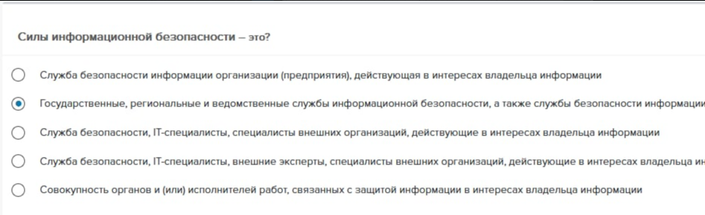

_____________________________________________________________________________________ **Цель управления рисками заключается в создании условий для достижения организацией своей цели или целей за…(скрин обрезан)?**

заключается в создании условий для достижения организацией своей цели или целей за счет:

* повышения безопасности ИТ-систем, которые хранят, обрабатывают или передают информацию в пределах или вне объекта;
* повышения информированности и осведомленности руководства относительно принятых решений по управлению риском для получения обоснованных объемов затрат, которые должны стать неотъемлемой частью общего бюджета ИТ;
* оказания помощи руководству в авторизации (или в аккредитации) своих ИТ-систем на базе документированной поддержки результатами, вытекающими из выполнения процессов управления риском.

_____________________________________________________________________________________